2017年上海市青浦区中考数学一模试卷
一、选择题：（本大题共6题，每题4分，满分24分）
1．（4分）在下列各数中，属于无理数的是（ ）
A．4 B． C． D．
2．（4分）已知a＞b，下列关系式中一定正确的是（ ）
A．a²＜b² B．2a＜2b C．a+2＜b+2 D．﹣a＜﹣b
3．（4分）一次函数y=kx﹣1（常数k＜0）的图象一定不经过的象限是（ ）
A．第一象限 B．第二象限 C．第三象限 D．第四象限
4．（4分）抛物线y=2x²+4与y轴的交点坐标是（ ）
A．（0，2） B．（0，﹣2） C．（0，4） D．（0，﹣4）
5．（4分）顺次连结矩形四边中点所得的四边形一定是（ ）
A．菱形 B．矩形 C．正方形 D．等腰梯形
6．（4分）如图，在梯形ABCD中，AD∥BC，对角线AC与BD相交于点O，如果S_{△ACD}：S_{△ABC}=1：2，那么S_{△AOD}：S_{△BOC}是（ ）
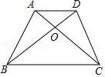
A．1：3 B．1：4 C．1：5 D．1：6
二、填空题：（本大题共12题，每题4分，满分48分）
7．（4分）函数y= 的定义域是 ．
8．（4分）方程=2的根是 ．
9．（4分）若关于x的一元二次方程x²﹣2x+m=0有实数根，则m的取值范围是 ．
10．（4分）从点数为1、2、3的三张扑克牌中随机摸出两张牌，摸到的两张牌的点数之积为素数的概率是 ．
11．（4分）将抛物线y=x²+4x向下平移3个单位，所得抛物线的表达式是 ．
12．（4分）如果点A（﹣2，y₁）和点B（2，y₂）是抛物线y=（x+3）²上的两点，那么 y₁ y₂．（填“＞”、“=”、“＜”）
13．（4分）如果一个多边形的内角和是它的外角和的2倍，那么这个多边形的边数为 ．
14．（4分）点G是△ABC的重心，GD∥AB，交边BC于点D，如果BC=6，那么CD 的长是 ．
15．（4分）已知在△ABC中，点D在边AC上，且AD：DC=2：1．设=，=．那么= ．（用向量、的式子表示）
16．（4分）如图，在△ABC中，∠C=90°，AC=3，BC=2，边AB的垂直平分线交AC边于点D，交AB边于点E，联结DB，那么tan∠DBC的值是 ．
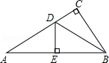
17．（4分）如图，在平行四边形ABCD中，点E在边AD上，联结CE并延长，交对角线BD于点F，交BA的延长线于点G，如果DE=2AE，那么CF：EF：EG= ．
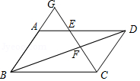
18．（4分）如图，已知△ABC，将△ABC绕点A顺时针旋转，使点C落在边AB上的点E处，点B落在点D处，连接BD，如果∠DAC=∠DBA，那么的值是 ．
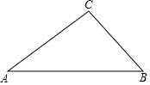
三、解答题：（本大题共7题，满分78分）
19．（10分）计算：÷（a﹣1）+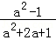．
20．（10分）解方程组：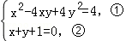．
21．（10分）已知：如图，在平面直角坐标系xOy中，反比例函数y=的图象与正比例函数y=kx（k≠0）的图象相交于横坐标为2的点A，平移直线OA，使它经过点B（3，0），与y轴交于点C．
（1）求平移后直线的表达式；
（2）求∠OBC的余切值．
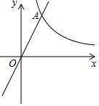
22．（10分）某校兴趣小组想测量一座大楼AB的高度．如图，大楼前有一段斜坡BC，已知BC的长为12米，它的坡度i=1：．在离C点40米的D处，用测角仪测得大楼顶端A的仰角为37°，测角仪DE的高为1.5米，求大楼AB的高度约为多少米？（结果精确到0.1米）
（参考数据：sin37°≈0.60，cos37°≈0.80，tan37°≈0.75，≈1.73．）
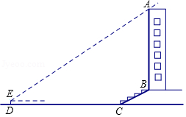
23．（12分）已知：如图，在四边形ABCD中，AB∥CD，对角线AC、BD交于点E，点F在边AB上，连接CF交线段BE于点G，CG²=GE•GD．
（1）求证：∠ACF=∠ABD；
（2）连接EF，求证：EF•CG=EG•CB．
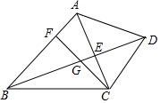
24．（12分）已知：如图，在平面直角坐标系xOy中，抛物线y=ax²﹣4ax+1与x轴的正半轴交于点A和点B，与y轴交于点C，且OB=3OC，点P是第一象限内的点，连接BC，△PBC是以BC为斜边的等腰直角三角形．
（1）求这个抛物线的表达式；
（2）求点P的坐标；
（3）点Q在x轴上，若以Q、O、P为顶点的三角形与以点C、A、B为顶点的三角形相似，求点Q的坐标．
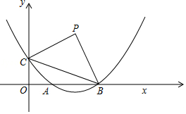
25．（14分）已知：如图，在菱形ABCD中，AB=5，联结BD，sin∠ABD=．点P是射线BC上的一个动点（点P不与点B重合），联结AP，与对角线BD相交于点E，联结EC．
（1）求证：AE=CE；
（2）当点P在线段BC上时，设BP=x，△PEC的面积为y，求y关于x的函数解析式，并写出它的定义域；
（3）当点P在线段BC的延长线上时，若△PEC是直角三角形，求线段BP的长．
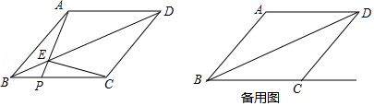

2017年上海市青浦区中考数学一模试卷
参考答案与试题解析
一、选择题：（本大题共6题，每题4分，满分24分）
1．（4分）在下列各数中，属于无理数的是（ ）
A．4 B． C． D．
【考点】26：无理数；2F：分数指数幂．菁优网版权所有
【分析】根据无理数的定义，可得答案．
【解答】解：4=2，，是有理数，
是无理数，
故选：B．
【点评】此题主要考查了无理数的定义，其中初中范围内学习的无理数有：π，2π等；开方开不尽的数；以及像0.1010010001…，等有这样规律的数．
2．（4分）已知a＞b，下列关系式中一定正确的是（ ）
A．a²＜b² B．2a＜2b C．a+2＜b+2 D．﹣a＜﹣b
【考点】C2：不等式的性质．菁优网版权所有
【分析】根据不等式的性质分别进行判断，即可求出答案．
【解答】解：A，a²＜b²，错误，例如：2＞﹣1，则2²＞（﹣1）²；
B、若a＞b，则2a＞2b，故本选项错误；
C、若a＞b，则a+2＞b+2，故本选项错误；
D、若a＞b，则﹣a＜﹣b，故本选项正确；
故选：D．
【点评】此题考查了不等式的性质，掌握不等式的性质是解题的关键，不等式的基本性质：（1）不等式两边加（或减）同一个数（或式子），不等号的方向不变．（2）不等式两边乘（或除以）同一个正数，不等号的方向不变．（3）不等式两边乘（或除以）同一个负数，不等号的方向改变．
3．（4分）一次函数y=kx﹣1（常数k＜0）的图象一定不经过的象限是（ ）
A．第一象限 B．第二象限 C．第三象限 D．第四象限
【考点】F3：一次函数的图象；F5：一次函数的性质．菁优网版权所有
【分析】一次函数y=kx﹣1（常数k＜0）的图象一定经过第二、三，四象限，不经过第﹣象限．
【解答】解：∵一次函数y=kx﹣1（常数k＜0），b=﹣1＜0，
∴一次函数y=kx﹣1（常数k＜0）的图象一定经过第二、三，四象限，不经过第﹣象限．
故选：A．
【点评】本题主要考查了函数图象上的点与图象的关系，图象上的点满足解析式，满足解析式的点在函数图象上．并且本题还考查了一次函数的性质，都是需要熟记的内容．
4．（4分）抛物线y=2x²+4与y轴的交点坐标是（ ）
A．（0，2） B．（0，﹣2） C．（0，4） D．（0，﹣4）
【考点】H5：二次函数图象上点的坐标特征．菁优网版权所有
【分析】要求抛物线与y轴的交点坐标，即要令x等于0，代入抛物线的解析式求出对应的y值，写成坐标形式即可．
【解答】解：把x=0代入抛物线y=2x²+4中，
解得：y=4，
则抛物线y=2x²+4与y轴的交点坐标是（0，4）．
故选：C．
【点评】此题考查学生会求函数图象与坐标轴的交点坐标，即要求函数与x轴交点坐标就要令y=0，要求函数与y轴的交点坐标就要令x=0，是学生必须掌握的基本题型．
5．（4分）顺次连结矩形四边中点所得的四边形一定是（ ）
A．菱形 B．矩形 C．正方形 D．等腰梯形
【考点】LN：中点四边形．菁优网版权所有
【分析】因为题中给出的条件是中点，所以可利用三角形中位线性质，以及矩形对角线相等去证明四条边都相等，从而说明是一个菱形．
【解答】解：连接AC、BD，
在△ABD中，
∵AH=HD，AE=EB
∴EH=BD，
同理FG=BD，HG=AC，EF=AC，
又∵在矩形ABCD中，AC=BD，
∴EH=HG=GF=FE，
∴四边形EFGH为菱形．
故选：A．
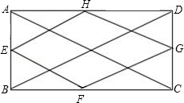
【点评】本题考查了菱形的判定，菱形的判别方法是说明一个四边形为菱形的理论依据，常用三种方法：①定义，②四边相等，③对角线互相垂直平分．
6．（4分）如图，在梯形ABCD中，AD∥BC，对角线AC与BD相交于点O，如果S_{△ACD}：S_{△ABC}=1：2，那么S_{△AOD}：S_{△BOC}是（ ）
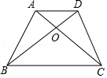
A．1：3 B．1：4 C．1：5 D．1：6
【考点】LH：梯形；S9：相似三角形的判定与性质．菁优网版权所有
【专题】17：推理填空题．
【分析】首先根据S_{△ACD}：S_{△ABC}=1：2，可得AD：BC=1：2；然后根据相似三角形的面积的比的等于它们的相似比的平方，求出S_{△AOD}：S_{△BOC}是多少即可．
【解答】解：∵在梯形ABCD中，AD∥BC，而且S_{△ACD}：S_{△ABC}=1：2，
∴AD：BC=1：2；
∵AD∥BC，
∴△AOD～△BOC，
∵AD：BC=1：2，
∴S_{△AOD}：S_{△BOC}=1：4．
故选：B．
【点评】此题主要考查了相似三角形的判定与性质的应用，以及梯形的特征和应用，要熟练掌握．
二、填空题：（本大题共12题，每题4分，满分48分）
7．（4分）函数y= 的定义域是 x≠1 ．
【考点】E4：函数自变量的取值范围．菁优网版权所有
【分析】根据分母不等于0列不等式求解即可．
【解答】解：由题意得，x﹣1≠0，
解得x≠1．
故答案为：x≠1．
【点评】本题考查了函数自变量的范围，一般从三个方面考虑：（1）当函数表达式是整式时，自变量可取全体实数；（2）当函数表达式是分式时，考虑分式的分母不能为0；
（3）当函数表达式是二次根式时，被开方数非负．
8．（4分）方程=2的根是 x= ．
【考点】AG：无理方程．菁优网版权所有
【分析】两边平方得出3x﹣1=4，求出即可．
【解答】解：∵=2，
∴3x﹣1=4，
∴x=，
经检验x=是原方程组的解，
故答案为：．
【点评】本题考查了解无理方程，能把无理方程转化成有理方程是解此题的关键．
9．（4分）若关于x的一元二次方程x²﹣2x+m=0有实数根，则m的取值范围是 m≤1 ．
【考点】AA：根的判别式．菁优网版权所有
【分析】方程有实数根即△≥0，根据△建立关于m的不等式，求m的取值范围．
【解答】解：由题意知，△=4﹣4m≥0，
∴m≤1
答：m的取值范围是m≤1．
【点评】总结：一元二次方程根的情况与判别式△的关系：
（1）△＞0⇔方程有两个不相等的实数根；
（2）△=0⇔方程有两个相等的实数根；
（3）△＜0⇔方程没有实数根．
10．（4分）从点数为1、2、3的三张扑克牌中随机摸出两张牌，摸到的两张牌的点数之积为素数的概率是 ．
【考点】X6：列表法与树状图法．菁优网版权所有
【分析】首先画树状图，然后由树状图求得所有等可能的结果与摸到的两张牌的点数之和为素数的情况，再利用概率公式求解即可求得答案．
【解答】解：画树状图如下：
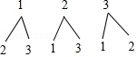
一共有6种等可能结果，其中和为素数的有4种，
∴点数之积为素数的概率是=，
故答案为：．
【点评】本题考查的是用列表法或画树状图法求概率．注意列表法或画树状图法可以不重复不遗漏的列出所有可能的结果，列表法适合于两步完成的事件，树状图法适合两步或两步以上完成的事件．注意概率=所求情况数与总情况数之比．
11．（4分）将抛物线y=x²+4x向下平移3个单位，所得抛物线的表达式是 y=x²+4x﹣3 ．
【考点】H6：二次函数图象与几何变换．菁优网版权所有
【分析】根据向下平移，纵坐标要减去3，即可得到答案．
【解答】解：∵抛物线y=x²+4x向下平移3个单位，
∴抛物线的解析式为y=x²+4x﹣3，
故答案为y=x²+4x﹣3．
【点评】本题考查了二次函数的图象与几何变换，向下平移|a|个单位长度纵坐标要减|a|．
12．（4分）如果点A（﹣2，y₁）和点B（2，y₂）是抛物线y=（x+3）²上的两点，那么 y₁ ＜ y₂．（填“＞”、“=”、“＜”）
【考点】H5：二次函数图象上点的坐标特征．菁优网版权所有
【分析】把点A、B的横坐标代入函数解析式分别求出函数值即可得解．
【解答】解：当x=﹣2时，y₁=（﹣2+3）²=1，
当x=2时，y₂=（2+3）²=25，
y₁＜y₂，
故答案为＜．
【点评】本题考查了二次函数图象上点的坐标特征，根据函数图象上的点满足函数解析式求出相应的函数值是解题的关键．
13．（4分）如果一个多边形的内角和是它的外角和的2倍，那么这个多边形的边数为 6 ．
【考点】L3：多边形内角与外角．菁优网版权所有
【分析】多边形的外角和是360°，内角和是它的外角和的2倍，则内角和是2×360=720度．n边形的内角和可以表示成（n﹣2）•180°，设这个多边形的边数是n，就得到方程，从而求出边数．
【解答】解：设这个多边形的边数为n，
∵n边形的内角和为（n﹣2）•180°，多边形的外角和为360°，
∴（n﹣2）•180°=360°×2，
解得n=6．
∴此多边形的边数为6．
故答案为：6．
【点评】本题主要考查了根据正多边形的外角和求多边形的边数，这是常用的一种方法，需要熟记．
14．（4分）点G是△ABC的重心，GD∥AB，交边BC于点D，如果BC=6，那么CD 的长是 4 ．
【考点】JA：平行线的性质；K5：三角形的重心．菁优网版权所有
【分析】根据三角形的重心到顶点的距离等于到对边中点的距离的2倍解答即可．
【解答】解：延长AG交BC与F，
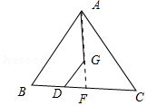
∵点G是△ABC的重心，BC=6，
∴BF=3，
∵点G是△ABC的重心，
∴AG：GF=2：1，
∵GD∥AB，
∴BD：DF=DG：GF=2：1，
∴BD=2，DF=1，
∴CD=3+1=4，
故答案为：4
【点评】本题考查了三角形的重心，熟记三角形的重心到顶点的距离等于到对边中点的距离的2倍是解题的关键．
15．（4分）已知在△ABC中，点D在边AC上，且AD：DC=2：1．设=，=．那么= + ．（用向量、的式子表示）
【考点】LM：*平面向量．菁优网版权所有
【专题】17：推理填空题．
【分析】由=2得=，即AD=AC，在根据==+=（）+可得答案．
【解答】解：如图，
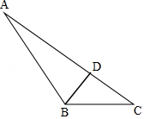
∵=2，
∴=，即AD=AC，
则=
=+
=（）+
=+
=+，
故答案为：+．
【点评】本题主要考查平面向量，注意掌握三角形法则的应用，注意掌握数形结合思想的应用．
16．（4分）如图，在△ABC中，∠C=90°，AC=3，BC=2，边AB的垂直平分线交AC边于点D，交AB边于点E，联结DB，那么tan∠DBC的值是 ．
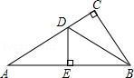
【考点】KG：线段垂直平分线的性质；T7：解直角三角形．菁优网版权所有
【专题】11：计算题；554：等腰三角形与直角三角形．
【分析】由DE垂直平分AB，得到AD=BD，设CD=x，则有BD=AD=3﹣x，在直角三角形BCD中，利用勾股定理求出x的值，确定出CD的长，利用锐角三角函数定义求出所求即可．
【解答】解：∵边AB的垂直平分线交AC边于点D，交AB边于点E，
∴AD=BD，
设CD=x，则有BD=AD=AC﹣CD=3﹣x，
在Rt△BCD中，根据勾股定理得：（3﹣x）²=x²+2²，
解得：x=，
则tan∠DBC==，
故答案为：
【点评】此题考查了解直角三角形，以及线段垂直平分线性质，熟练掌握性质及定理是解本题的关键．
17．（4分）如图，在平行四边形ABCD中，点E在边AD上，联结CE并延长，交对角线BD于点F，交BA的延长线于点G，如果DE=2AE，那么CF：EF：EG= 6：4：5 ．
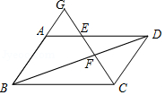
【考点】L5：平行四边形的性质；S9：相似三角形的判定与性质．菁优网版权所有
【分析】设AE=x，则DE=2x，由四边形ABCD是平行四边形得BC=AD=AE+DE=3x，AD∥BC，证△GAE∽△GBC、△DEF∽△BCF得==、==，即=，设EF=2y，则CF=3y、GE=y，从而得出答案．
【解答】解：设AE=x，则DE=2x，
∵四边形ABCD是平行四边形，
∴BC=AD=AE+DE=3x，AD∥BC，
∴△GAE∽△GBC，△DEF∽△BCF，
∴==，==，
∴=，
设EF=2y，则CF=3y，
∴EC=EF+CF=5y，
∴GE=y，
则CF：EF：EG=3y：2y：y=6：4：5，
故答案为：6：4：5．
【点评】本题主要考查相似三角形的判定与性质及平行四边形的性质，熟练掌握相似三角形的判定和性质是解题的关键．
18．（4分）如图，已知△ABC，将△ABC绕点A顺时针旋转，使点C落在边AB上的点E处，点B落在点D处，连接BD，如果∠DAC=∠DBA，那么的值是 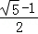 ．
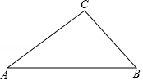
【考点】R2：旋转的性质．菁优网版权所有
【分析】由旋转的性质得到AB=AD，∠CAB=∠DAB，根据三角形的内角和得到∠ABD=∠ADB=72°，∠BAD=36°，过D作∠ADB的平分线DF推出△ABD∽△DBF，解方程即可得到结论．
【解答】解：如图，由旋转的性质得到AB=AD，∠CAB=∠DAB，
∴∠ABD=∠ADB，
∵∠CAD=∠ABD，
∴∠ABD=∠ADB=2∠BAD，
∵∠ABD+∠ADB+∠BAD=180°，
∴∠ABD=∠ADB=72°，∠BAD=36°，
过D作∠ADB的平分线DF，
∴∠ADF=∠BDF=∠FAD=36°，
∴∠BFD=72°，∴AF=DF=BD，
∴△ABD∽△DBF，
∴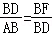，即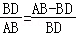，
解得=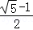，
故答案为：．
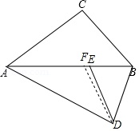
【点评】本题考查了旋转的性质，相似三角形的判定和性质，等腰三角形的判定和性质，正确的作出辅助线是解题的关键．
三、解答题：（本大题共7题，满分78分）
19．（10分）计算：÷（a﹣1）+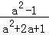．
【考点】6C：分式的混合运算．菁优网版权所有
【分析】结合分式混合运算的运算法则进行求解即可．
【解答】解：原式=×+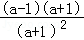
=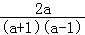+
=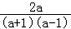+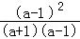
=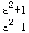．
【点评】本题考查了分式的混合运算，解答本题的关键在于熟练掌握分式混合运算的运算法则．
20．（10分）解方程组：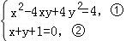．
【考点】AF：高次方程．菁优网版权所有
【分析】由①得出x﹣2y=2或x﹣2y=﹣2，原方程组转化成两个二元一次方程组，求出方程组的解即可．
【解答】解：由①得：x﹣2y=2或x﹣2y=﹣2．
原方程可化为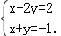，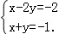
解得，原方程的解是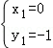，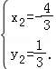．
【点评】本题考查了解高次方程组，能把高次方程组转化成二元一次方程组是解此题的关键．
21．（10分）已知：如图，在平面直角坐标系xOy中，反比例函数y=的图象与正比例函数y=kx（k≠0）的图象相交于横坐标为2的点A，平移直线OA，使它经过点B（3，0），与y轴交于点C．
（1）求平移后直线的表达式；
（2）求∠OBC的余切值．
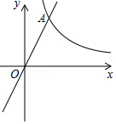
【考点】G8：反比例函数与一次函数的交点问题；Q3：坐标与图形变化﹣平移；T7：解直角三角形．菁优网版权所有
【分析】（1）根据点A在反比例函数图象上可求出点A的坐标，进而可求出正比例函数表达式，根据平移的性质可设直线BC的函数解析式为y=2x+b，根据点B的坐标利用待定系数法即可求出b值，此题得解；
（2）利用一次函数图象上点的坐标特征即可求出点C的坐标，从而得出OC的值，再根据余切的定义即可得出结论．
【解答】解：（1）当x=2时，y==4，
∴点A的坐标为（2，4）．
∵A（2，4）在y=kx（k≠0）的图象上，
∴4=2k，解得：k=2．
设直线BC的函数解析式为y=2x+b，
∵点B的坐标为（3，0），
∴0=2×3+b，解得：b=﹣6，
∴平移后直线的表达式y=2x﹣6．
（2）当x=0时，y=﹣6，
∴点C的坐标为（0，﹣6），
∴OC=6．
∴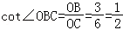．
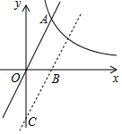
【点评】本题考查了反比例函数与一次函数的交点问题、一次函数图象上点的坐标特征以及解直角三角形，根据点B的坐标利用待定系数法求出直线BC的解析式是解题的关键．
22．（10分）某校兴趣小组想测量一座大楼AB的高度．如图，大楼前有一段斜坡BC，已知BC的长为12米，它的坡度i=1：．在离C点40米的D处，用测角仪测得大楼顶端A的仰角为37°，测角仪DE的高为1.5米，求大楼AB的高度约为多少米？（结果精确到0.1米）
（参考数据：sin37°≈0.60，cos37°≈0.80，tan37°≈0.75，≈1.73．）
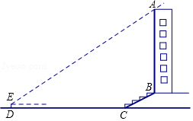
【考点】T9：解直角三角形的应用﹣坡度坡角问题；TA：解直角三角形的应用﹣仰角俯角问题．菁优网版权所有
【分析】延长AB交直线DC于点F，过点E作EH⊥AF，垂足为点H，在Rt△BCF中利用坡度的定义求得CF的长，则DF即可求得，然后在直角△AEH中利用三角函数求得AF的长，进而求得AB的长．
【解答】解：延长AB交直线DC于点F，过点E作EH⊥AF，垂足为点H．
∵在Rt△BCF中，=i=1：，
∴设BF=k，则CF=，BC=2k．
又∵BC=12，
∴k=6，
∴BF=6，CF=．
∵DF=DC+CF，
∴DF=40+6．
∵在Rt△AEH中，tan∠AEH=，
∴AH=tan37°×（40+6）≈37.785（米），
∵BH=BF﹣FH，
∴BH=6﹣1.5=4.5．
∵AB=AH﹣HB，
∴AB=37.785﹣4.5≈33.3．
答：大楼AB的高度约为33.3米．
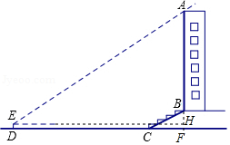
【点评】本题考查了解直角三角形的应用，关键是根据仰角构造直角三角形，利用三角函数求解，注意利用两个直角三角形的公共边求解是解答此类题型的常用方法．
23．（12分）已知：如图，在四边形ABCD中，AB∥CD，对角线AC、BD交于点E，点F在边AB上，连接CF交线段BE于点G，CG²=GE•GD．
（1）求证：∠ACF=∠ABD；
（2）连接EF，求证：EF•CG=EG•CB．
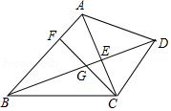
【考点】S9：相似三角形的判定与性质．菁优网版权所有
【分析】（1）先根据CG²=GE•GD得出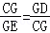，再由∠CGD=∠EGC可知△GCD∽△GEC，∠GDC=∠GCE．根据AB∥CD得出∠ABD=∠BDC，故可得出结论；
（2）先根据∠ABD=∠ACF，∠BGF=∠CGE得出△BGF∽△CGE，故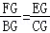．再由∠FGE=∠BGC得出△FGE∽△BGC，进而可得出结论．
【解答】证明：（1）∵CG²=GE•GD，
∴．
又∵∠CGD=∠EGC，
∴△GCD∽△GEC．
∴∠GDC=∠GCE．
∵AB∥CD，
∴∠ABD=∠BDC．
∴∠ACF=∠ABD．

（2）∵∠ABD=∠ACF，∠BGF=∠CGE，
∴△BGF∽△CGE．
∴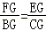．
又∵∠FGE=∠BGC，
∴△FGE∽△BGC．
∴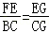．
∴FE•CG=EG•CB．
【点评】本题考查的是相似三角形的判定与性质，熟知相似三角形的判定定理是解答此题的关键．
24．（12分）已知：如图，在平面直角坐标系xOy中，抛物线y=ax²﹣4ax+1与x轴的正半轴交于点A和点B，与y轴交于点C，且OB=3OC，点P是第一象限内的点，连接BC，△PBC是以BC为斜边的等腰直角三角形．
（1）求这个抛物线的表达式；
（2）求点P的坐标；
（3）点Q在x轴上，若以Q、O、P为顶点的三角形与以点C、A、B为顶点的三角形相似，求点Q的坐标．
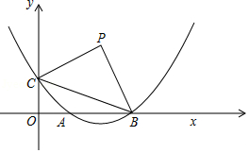
【考点】SO：相似形综合题．菁优网版权所有
【分析】（1）利用待定系数法即可得出结论；
（2）先判断出△PMC≌△PNB，再用PC²=PB²，建立方程求解即可；
（3）先判断出点Q只能在点O左侧，再分两种情况讨论计算即可．
【解答】解：（1）∵抛物线y=ax²﹣4ax+1，
∴点C的坐标为（0，1）．
∵OB=3OC，
∴点B的坐标为（3，0）．
∴9a﹣12a+1=0，
∴．
∴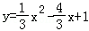．
（2）如图，
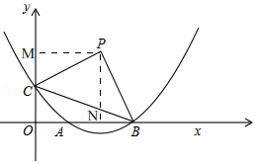
过点P作PM⊥y轴，PN⊥x轴，垂足分别为点M、N．
∵∠MPC=90°﹣∠CPN，∠NPB=90°﹣∠CPN，
∴∠MPC=∠NPB．
在△PCM和△PBN中，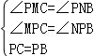，
∴△PMC≌△PNB，
∴PM=PN．
设点P（a，a）．
∵PC²=PB²，
∴a²+（a﹣1）²=（a﹣3）²+a²．
解得a=2．
∴P（2，2）．
（3）∵该抛物线对称轴为x=2，B（3，0），
∴A（1，0）．
∵P（2，2），A（1，0），B（3，0），C（0，1），
∴PO=，AC=，AB=2．
∵∠CAB=135°，∠POB=45°，
在Rt△BOC中，tan∠OBC=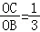，
∴∠OBC≠45°，∠OCB＜90°，
在Rt△OAC中，OC=OA，
∴∠OCA=45°，
∴∠ACB＜45°，
∴当△OPQ与△ABC相似时，点Q只有在点O左侧时．
（i）当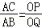时，∴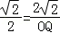，
∴OQ=4，
∴Q（﹣4，0）．
（ii）当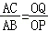时，∴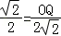，
∴OQ=2，
∴Q（﹣2，0）．
当点Q在点A右侧时，
综上所述，点Q的坐标为（﹣4，0）或（﹣2，0）．
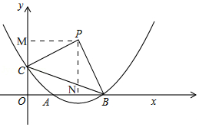
【点评】此题是相似形综合题，主要考查了待定系数法，全等三角形的判定和性质，等腰直角三角形的性质，相似三角形的性质，解本题的关键是判断出点Q只能在点O的左侧，是一道很好的中考常考题．
25．（14分）已知：如图，在菱形ABCD中，AB=5，联结BD，sin∠ABD=．点P是射线BC上的一个动点（点P不与点B重合），联结AP，与对角线BD相交于点E，联结EC．
（1）求证：AE=CE；
（2）当点P在线段BC上时，设BP=x，△PEC的面积为y，求y关于x的函数解析式，并写出它的定义域；
（3）当点P在线段BC的延长线上时，若△PEC是直角三角形，求线段BP的长．
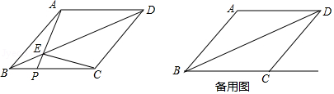
【考点】LO：四边形综合题．菁优网版权所有
【分析】（1）由菱形的性质得出BA=BC，∠ABD=∠CBD．由SAS证明△ABE≌△CBE，即可得出结论．
（2）联结AC，交BD于点O，过点A作AH⊥BC于H，过点E作EF⊥BC于F，由菱形的性质得出AC⊥BD．由三角函数求出AO=OC=，BO=OD=．由菱形面积得出AH=4，BH=3．由相似三角形的性质得出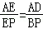，求出EF的长，即可得出答案；∴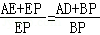，
（3）因为点P在线段BC的延长线上，所以∠EPC不可能为直角．分情况讨论：
①当∠ECP=90°时，②当∠CEP=90°时，由全等三角形的性质和相似三角形的性质即可得出答案．
【解答】解：（1）∵四边形ABCD是菱形，
∴BA=BC，∠ABE=∠CBE．
在△ABE和△CBE中，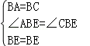
又∵BE=BE，
∴△ABE≌△CBE
∴AE=CE．
（2）连接AC，交BD于点O，过点A作AH⊥BC，过点E作EF⊥BC，如图1所示：
垂足分别为点H、F．
∵四边形ABCD是菱形，
∴AC⊥BD．
∵AB=5，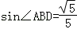，
∴AO=OC=，BO=OD=．
∵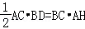，
∴AH=4，BH=3．
∵AD∥BC，
∴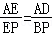，
∴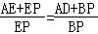，
∴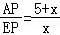，
∴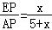．
∵EF∥AH，
∴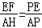，
∴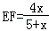．
∴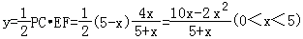．
（3）因为点P在线段BC的延长线上，所以∠EPC不可能为直角．如图2所示：
①当∠ECP=90°时
∵△ABE≌△CBE，
∴∠BAE=∠BCE=90°，
∵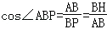，
∴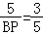，∴BP=．
②当∠CEP=90°时，
∵△ABE≌△CBE，
∴∠AEB=∠CEB=45°，
∴，
∴，．
∵AD∥BP，
∴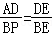，
∴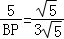，
∴BP=15．
综上所述，当△EPC是直角三角形时，线段BP的长为或15．
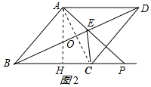
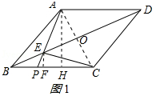
【点评】本题是四边形综合题目，考查了菱形的性质、勾股定理、三角函数、全等三角形的判定与性质、相似三角形的判定与性质等知识；本题综合性强，有一定难度，证明三角形全等和三角形相似是解决问题的关键．

